ИВАНОВСКИЙ
ВЕСТНИК
№ 17 ОТ 19.08.2024
Учредитель газеты: Совет депутатов Ивановского сельского поселения

СОВЕТ ДЕПУТАТОВ ИВАНОВСКОГО СЕЛЬСКОГО ПОСЕЛЕНИЯ
РЕШЕНИЕ

от 12.08.2024 № 180

Об утверждении муниципальной программе «Комплексное развитие молодёжной политики в Ивановском сельском поселении
на 2024-2026 годы»

В соответствии с Федеральными законами от 30 декабря 2020 года № 489-ФЗ «О молодежной политике в Российской Федерации», от 6 октября 2003 года № 131-ФЗ «Об общих принципах организации местного самоуправления в Российской Федерации», Уставом Ивановского сельского поселения Совет депутатов Ивановского сельского поселения
РЕШИЛ:
1. Утвердить прилагаемую программу «Комплексное развитие молодёжной политики в Ивановском сельском поселении на 2024-2026 годы».
2. Опубликовать настоящее решение в газете «Ивановский вестник» и разместить на официальном сайте Администрации Ивановского сельского поселения в информационно-коммуникационной сети «Интернет».

Глава сельского поселения А.В. Андреев

УТВЕРЖДЕНА
решением Совета депутатов
Ивановского сельского поселения
от 12.08.2024
№ 180

Программа Ивановского сельского поселения
«Комплексное развитие молодёжной политики в Ивановском сельском поселении на 2024-2026 годы»

Наименование программы | Программа комплексного развития молодежной политики в Ивановском сельском поселении на 2024-2026 годы (далее – Программа)
Основания для разработки программы | Федеральный закон от 30 декабря 2020 года № 489-ФЗ «О молодежной политике в Российской Федерации», Федеральный закон от 6 октября 2003 года № 131-ФЗ «Об общих принципах организации местного самоуправления в Российской Федерации»
Заказчик  программы | Администрация Ивановского сельского поселения Старорусского муниципального района Новгородской области, адрес: 175230, Новгородская обл. Старорусский р-он, д. Ивановское, ул. Центральная, д. 31
Исполнители программы | Администрация Ивановского сельского поселения Старорусского муниципального района Новгородской области, адрес: 175230, Новгородская обл. Старорусский р-он, д. Ивановское, ул. Центральная, д. 31
Цель программы | Повышение уровня и качества жизни молодежи сельского поселения.  Развитие благоприятных условий для успешной социализации и эффективной самореализации молодёжи Ивановского сельского поселения
Задачи программы | Формирование и укрепление духовно-нравственных ценностей и гражданской культуры молодёжи сельского поселения.  Вовлечение молодёжи в занятие творческой деятельности.  Вовлечение молодёжи в здоровый образ жизни и занятия спортом.  Вовлечение молодёжи в волонтёрскую (добровольческую) деятельность.  Формирование у молодёжи традиционных семейных ценностей, поддержка молодых семей.
Целевые показатели (индикаторы) программы | Увеличение доли молодых людей, участвующих в мероприятиях творческой направленности, от общего числа молодежи  сельского поселения  Увеличение доли молодежи, участвующих в мероприятиях  гражданско-патриотической направленности, от общего числа молодежи сельского поселения  Увеличение числа молодёжи, участвующей в проектах, реализуемых на территории поселения.
Сроки и этапы реализации программы | 2024 – 2026 годы
Объемы и источники финансирования программы | Финансирование мероприятий программы осуществляется за счет средств местного бюджета. Средства местного бюджета на 2024-2026 годы уточняются при формировании бюджета на очередной финансовый год.
Ожидаемые результаты реализации Программы | Увеличение охвата молодёжи мероприятиями социальной, волонтерской и гражданско-патриотической  направленности.  Участие молодежи в реализации проектов различного уровня.

Характеристика текущего состояния молодёжной политики в Ивановском сельском поселении

1. Общие сведения о состоянии молодёжной политики в Ивановском сельском поселении
Муниципальная программа «Комплексное развитие молодёжной политики в Ивановском сельском поселении на 2024-2026 годы» реализует направления молодежной политики на территории Ивановского сельского поселения (далее-поселение), которые направлены на создание условий для социализации молодёжи и реализации ее потенциала в обществе.
Правовое обоснование для разработки муниципальной программы составили следующие нормативно-правовые акты:
- Федеральный закон от 6 октября 2003 года № 131-ФЗ «Об общих принципах организации местного самоуправления в Российской Федерации»;
- Федеральный закон от 30 декабря 2020 года № 489-ФЗ «О молодежной политике в Российской Федерации;
Развитие молодёжной политики является составной частью социально-экономического развития Ивановского сельского поселения (далее-поселение). Приоритетными направлениями в данной отрасли являются создание условий для повышения социальной активности молодёжи, вовлечение молодёжи в процесс социально-экономического развития поселения, поддержка инициатив молодёжных организаций и объединений, ведущих свою деятельность на территории поселения, приобщение молодых граждан к активной общественной деятельности, формирование их правовой и политической культуры.
Молодежь – это социально-демографическая группа, выявляемая на основе совокупности возрастных характеристик, особенностей социального положения и обусловленных ими социально-психологических свойств. Возрастные границы молодежи находятся в интервале от 14 до 35 лет включительно.
Именно на молодежный возраст приходятся основные социальные и демографические события в жизненном цикле человека, включая получение общего и профессионального образования, начало трудовой деятельности, вступление в брак и рождение детей. За относительно короткий период молодой человек несколько раз переживает смену своего социально-демографического статуса: от подростка и сопряженных с этим ограничений в трудовом, гражданском, политическом и семейном праве до становления полноправного гражданина Российской Федерации с достижением совершеннолетия.
Молодежь представляет собой особую социальную группу, которая в условиях происходящих общественных трансформаций чаще всего оказывается наиболее уязвимой с экономической и социальной точек зрения. Растет число подростков, причисляющих себя к неформальным молодежным течениям. Существенный отрыв молодежной субкультуры от культурных ценностей старших поколений, национальных традиций и менталитета несет угрозу расшатывания фундаментальной культуры общества. Причины формирования нетолерантного сознания у значительной части молодежи кроются отнюдь не в их собственном социальном опыте отношений с людьми других национальностей и не в особом экстремальном молодежном, максималистском стиле мышления, а являются отражением бытующих в массовом сознании общества набором фобий и предрассудков.
По состоянию на 01.01.2024 в Ивановском сельском поселении проживает 1183 человека, из них количество проживающих молодых людей в возрасте от 18 до 35 лет – 148 человек.
В Ивановском сельском поселении в 2023 году проведено для молодёжи от 18 до 30 лет – 4 мероприятия, а также субботники, в которых молодёжь поселения принимала активное участие.
В 2023 году в мероприятиях по вовлечению в творческую деятельность молодёжи было задействовано 36 человек, их доля от общего количества молодёжи в поселении составила 24 %.
На сегодняшний день требуется усилить внимание к социальным проблемам молодежи, определив формы, методы и средства работы с молодым поколением на долгосрочную перспективу.

2. Цели, задачи, сроки реализации Программы

2.1. Цель Программы - развитие благоприятных условий для успешной социализации и эффективной самореализации, конкурентоспособности молодёжи поселения.
Показателями конечного результата данной цели являются:
- увеличение доли молодых людей, участвующих в мероприятиях творческой направленности, от общего числа молодежи поселения;
- увеличение доли молодежи участвующих в мероприятиях гражданско-патриотической направленности, от общего числа молодежи поселения;
- увеличение числа молодёжи, участвующей в социальных проектах, реализуемых на территории поселения.
2.2. Задачи для достижение цели:
- формирование и укрепление духовно-нравственных ценностей и гражданской культуры молодёжи поселения;
- вовлечение молодёжи в занятие творческой деятельности;
- вовлечение молодёжи в здоровый образ жизни и занятия спортом;
- вовлечение молодёжи в волонтёрскую (добровольческую) деятельность;
- формирование у молодёжи традиционных семейных ценностей

Перечень мероприятий программы
«Комплексное развитие молодёжной политики в Ивановском сельском поселении на 2024-2026 годы»

№ п/п | Наименование мероприятия | Исполнитель мероприятия | Срок реализации | Источник финансирования | Объем финансирования по годам (тыс. руб.)
 |  |  |  |  | 2024 | 2025 | 2026
1 | 2 | 3 | 4 | 5 | 6 | 7 | 8
1. | Организация и проведение Недели добра, акций Добрых дел | Администрация Ивановского сельского поселения | Весь период | Бюджет Ивановского сельского поселения | 2,0 | 2,0 | 2,0
2 | Проведение кубков главы сельского поселения и открытых турниров | Администрация Ивановского сельского поселения | Весь период | Бюджет Ивановского сельского поселения | 2,0 | 2,0 | 2,0
3 | Проведение мероприятий семейной направленности | Администрация Ивановского сельского поселения | Весь период | Бюджет Ивановского сельского поселения | 2,0 | 2,0 | 2,0
 | ИТОГО |  |  |  | 6 | 6 | 6

__________________________

Совет депутатов Ивановского сельского поселения
Р Е Ш Е Н И Е

от 12.08.2024 № 182

О внесении изменений
в Положение о бюджетном процессе в Ивановском сельском поселении

В соответствии со статьей 217 Бюджетного Кодекса Российской Федерации Совет депутатов Ивановского сельского поселения
РЕШИЛ:
- Внести в Положение о бюджетном процессе в Ивановском сельском поселении, утвержденное решением Совета депутатов Ивановского сельского поселения от 02.12.2013 № 168 (далее – Положение) изменения, изложив пункт 39 Положения в следующей редакции:
«39. Порядок составления и ведения сводной бюджетной росписи устанавливается Администрацией поселения.
Утверждение сводной бюджетной росписи и внесение изменений в нее осуществляется Главой сельского поселения.
Утвержденные показатели сводной бюджетной росписи должны соответствовать решению о бюджете сельского поселения на очередной финансовый год и плановый период.
В случае принятия решения о внесении изменений в решение о бюджете сельского поселения на очередной финансовый год и плановый период Глава поселения утверждает соответствующие изменения в сводную бюджетную роспись.
В ходе исполнения бюджета сельского поселения на очередной финансовый год и плановый период показатели сводной бюджетной росписи могут быть изменены в соответствии с решениями Главы сельского поселения без внесения изменений в решение о бюджете поселения на очередной финансовый год и плановый период в соответствии с Бюджетным кодексом Российской Федерации.
Утвержденные показатели сводной бюджетной росписи по расходам доводятся до главных распорядителей бюджетных средств до начала очередного финансового года, за исключением случаев, предусмотренных статьями 190 и 191 Бюджетного Кодекса Российской Федерации.».
2. Настоящее решение вступает в силу с момента опубликования.
3. Опубликовать настоящее решение в муниципальной газете «Ивановский вестник» и на официальном сайте Ивановского сельского поселения в информационно - телекоммуникационной сети «Интернет».

Глава сельского поселения А.В. Андреев
_______________________

АДМИНИСТРАЦИЯ ИВАНОВСКОГО СЕЛЬСКОГО ПОСЕЛЕНИЯ
П О С Т А Н О В Л Е Н И Е

от 16.08.2024 № 104

О внесении изменений в Реестр мест (площадок) накопления твёрдых коммунальных отходов на территории Ивановского сельского поселения

Администрация Ивановского сельского поселения
ПОСТАНОВЛЯЕТ:

- Внести изменения в приложение 6 постановления Администрации Ивановского сельского поселения от 15.12.2021 № 145, изложив Реестр мест (площадок) накопления твердых бытовых отходов на территории Ивановского сельского поселения в прилагаемой редакции.
- Дополнить постановление приложениями 8, 9, 10 в прилагаемой редакции.
- Опубликовать постановление в муниципальной газете «Ивановский вестник» и на официальном сайте Администрации сельского поселения в информационно-телекоммуникационной сети «Интернет».

Зам. Главы администрации
Ивановского сельского поселения Т.В.Егорова

Приложение 6
Утверждено
постановлением администрации
Ивановского сельского поселения

от 15.12.2021 № 145

(в редакции постановления от 16.08.2024 № 104)
РЕЕСТР

мест (площадок) накопления твёрдых коммунальных отходов
на территории Ивановского сельского поселения

N п/п | Данные о нахождении мест (площадок) накопления ТКО |  |  | Данные о технических характеристиках места (площадки) накопления ТКО |  |  |  | Данные о собственнике места (площадки) накопления ТКО |  |  | Данные об источниках образования ТКО  (наименование объекта капитального строительства, территории (части территории) поселения, которые складируются отходы на площадке)
N п/п | адрес | географич. координаты | карта (схема) размещения | Вид площадки  Покрытие  Тип ограждения | площадь  кв.м. | количество контейнеров размещенных / планируемых | объем контейнеров | наименование / ФИО | ОГРН / данные документа удостоверяющие личность | адрес регистрации
Ивановское сельское поселение:
1 | д. Ивановское | 57.874718, 31.252741 | Приложение 1 | Открытая,  бетонная плита | 10 | 2 | 0,75 м³ | Администрация Ивановского сельского поселения | 1115332000057 | Новгородская область,  Старорусский район, деревня Ивановское,  дом 31 | Гражданское захоронение  д. Ивановское  (Только для  накопления отходов с территории граждан-  ского захоронения)
2 | д. Андроново | 57.774021, 31.211622 | Приложение 2 | Открытая  бетонная плита | 10 | 2 | 0,75 м³ | Администрация Ивановского сельского поселения | 1115332000057 | Новгородская область,  Старорусский район, деревня Ивановское,  дом 31 | Гражданское захоронение  д. Андроново  (Только для накопления отходов с территории граждан-  ского захоронения)
3 | д. Святогорша | 57.784042, 31.202649 | Приложение 3 | С навесом  Бетонная плита  профлист | 12 | 4 | 1,1 м³ | Администрация Ивановского сельского поселения | 1115332000057 | Новгородская область,  Старорусский район, деревня Ивановское,  дом 31 | Многоквартирные дома №№ 1,2,3,4 в  д.Святогорша
4 | д. Ивановское | 57.878797, 31.258255 | Приложение 4 | открытая  асфальт  профлист | 12 | 4 | 0,75 м3 | Администрация Ивановского сельского поселения | 1115332000057 | Новгородская область,  Старорусский район, деревня Ивановское,  дом 31 | Жители домов по  ул. Центральная  (д.37 -54)
5 | д. Утушкино | 57.910807, 31.292126 | Приложение 5 | открытая  бетонная плита  профлист | 12 | 4 | 1,1  м3 | Администрация Ивановского сельского поселения | 1115332000057 | Новгородская область,  Старорусский район, деревня Ивановское,  дом 31 | Жители домов по  ул. Центральная  (д.1 -14)  (хутор)
6 | д. Виджа | 57.756789, 31.183057 | Приложение 6 | открытая,  асфальт  профлист | 7,2 | 3 | 1,1  м3 | Администрация Ивановского сельского поселения | 1115332000057 | Новгородская область,  Старорусский район, деревня Ивановское,  дом 31 | Жители домов  (№№ 41-50)
7 | д.Кочериново (старая деревня) | 57.960211, 31.328211 | Приложение 8 | Открытая,  бетонная плита, с крышей.  Ограждение профлист | 12 | 4 | 1,1 м³ | Администрация Ивановского сельского поселения | 1115332000057 | Новгородская область,  Старорусский район, деревня Ивановское,  дом 31 | д. Кочериново с д. 1- д.24
8 | д. Кочериново (новостройки) | 57.971503, 31.345946 | Приложение 9 | Открытая  бетонная плита, с крышей. Ограждение профлист | 12 | 4 | 1,1 м³ | Администрация Ивановского сельского поселения | 1115332000057 | Новгородская область,  Старорусский район, деревня Ивановское,  дом 31 | д. Кочериново, ул. Смородиновая, ул. Лимонная
9 | д. Скрипково | 57.969130, 31.343892 | Приложение 10 | С навесом  Бетонная плита, с крышей. Ограждение  профлист | 12 | 4 | 1,1 м³ | Администрация Ивановского сельского поселения | 1115332000057 | Новгородская область,  Старорусский район, деревня Ивановское,  дом 31 | д. Скрипково, ул. Молодежная д. 1 – д. 4, ул. Пригородная д. 6 – 16 а

Приложение 8

СХЕМА
расположения места (площадки) накопления твёрдых коммунальных отходов
в д. Кочериново (старая деревня)

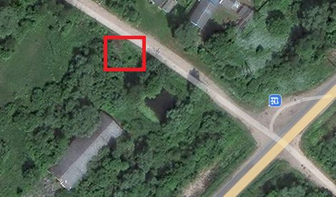

Условный номер земельного участка
Площадь земельного участка 15 кв.м
Обозначение характерных точек границ | Координаты м.
Обозначение характерных точек границ | x | y
1 | 2 | 3
1 | 57.960211 | 31.328211
2 | 57.960246 | 31.328129
3 | 57.960239 | 31.328095
4 | 57.960193 | 31.328181
1 | 57.960211 | 31.328211

-контейнерная площадка

Приложение 9

СХЕМА
расположения места (площадки) накопления твёрдых коммунальных отходов
в д. Кочериново (новостройки)

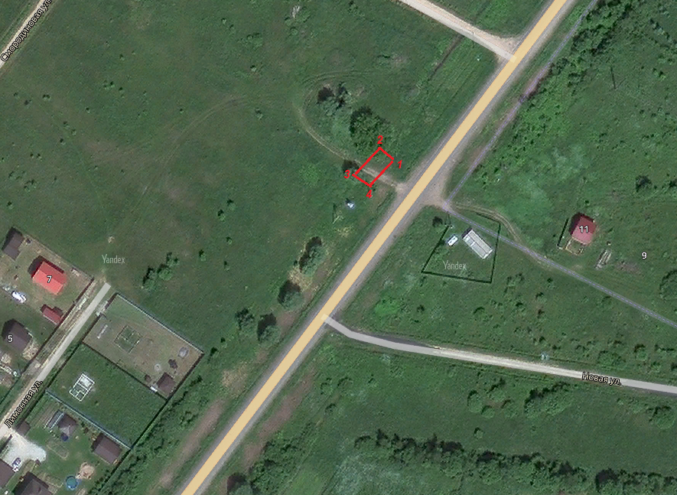
Условный номер земельного участка
Площадь земельного участка 18 кв.м
Обозначение характерных точек границ | Координаты м.
Обозначение характерных точек границ | x | y
1 | 2 | 3
1 | 57.971503 | 31.345946
2 | 57.971513 | 31.345919
3 | 57.971469 | 31.345847
4 | 57.971456 | 31.345879
1 | 57.971503 | 31.345946

-контейнерная площадка

Приложение 10

СХЕМА
расположения места (площадки) накопления твёрдых коммунальных отходов
в д. Скрипково, ул. Молодежная

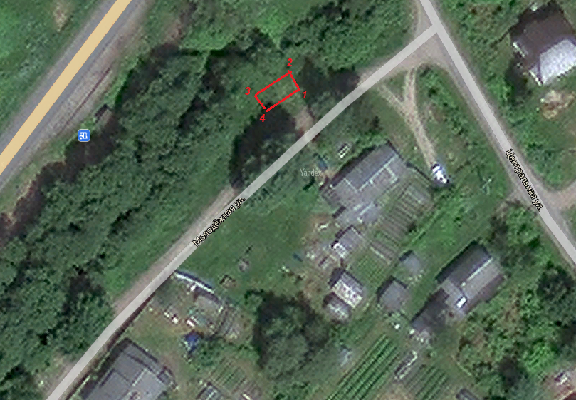

Условный номер земельного участка
Площадь земельного участка 15 кв.м
Обозначение характерных точек границ | Координаты м.
Обозначение характерных точек границ | x | y
1 | 2 | 3
1 | 57.969130 | 31.343892
2 | 57.969147 | 31.343865
3 | 57.969113 | 31.343782
4 | 57.969096 | 31.343809
1 | 57.969130 | 31.343892

-контейнерная площадка

Ивановский вестник |  | Адрес редакции-издателя: 175230, д. Ивановское, ул. Центральная, д.31  Гл. редактор: А.В. Андреев  Телефон: 72 -433, 72-435  Факс: 72-433 |  | Номер газеты подписан к печати в 12.20  19 августа 2024 года  Тираж 5 экз.  Материалы этого выпуска публикуются бесплатно

